**Projekat 3 : Meksička**

Napisati program koji modeluje proces naručivanja hrane pomoću klasa:

***Obrok***, ***Meso***, ***Prilog***.

Klasa **Meso** ima dva polja: gramaža(ceo broj od 0 do 1000), vrsta mesa(SVINJETINA, JUNETINA,PILETINA, BEZ_MESA)

Za klasu **Meso** treba implementirati sledeće:

* konstruktor bez parametara - postavlja gramažu na 0, vrstu mesa na BEZ_MESA
* konstruktor kopije
* set metode za sva polja
* get metode za sva polja

Medota za postavljenje gramaže ne sme da postavi gramažu na vrednost koja nije između 0 i 1000 (vraća false u tom slučaju).

Napraviti slobodnu funkciju ispisiMeso() koja ispisuje gramažu i vrstu mesa.

Klasa **Prilog** predstavlja prilog u obroku i poseduje jedno polje koje predstavlja odabran prilog (RIZA,POMFRIT, PASULJ,TESTENINA,BEZ_PRILOGA)

Za klasu **Prilog** treba implementirati sledećе:

* konstruktor bez parametara – postavlja odabran prilog na BEZ_PRILOGA
* konstruktor kopije
* set metodu za polje
* get metode za polje

Napraviti slobodnu funkciju ispisiPrilog() koja ispisuje odabran prilog.

Klasa **Obrok** ima polja koja predstavljaju odabrano meso i odabran prilog. Takođe klasa ima i polje koje predstavlja trenutno stanje u odabiru obroka(Pocetak odabira, Odabrano meso, Odabran prilog, Spreman, Zagoreo). Odabir obroka se sprovodi kao na slici dole.

Metoda odaberiMeso prima vrstu mesa koju je korisnik odabrao i postavlja ga za vrednost vrste mesa kao i gramazu i postavlja je za vrednost odgovarajućeg polja. Gramaža ne sme biti manja od 0g niti veća od 1000g, u suprotnom vraća false i ne prebacuje obrok u stanje Odabrano meso.

Metoda odaberiPrilog prima odabran prilog i postavlja ga za vrednost polja priloga. Ako nije odabrano meso niti je odabran prilog metoda vraća false i ne prebacuje obrok u stanje Odabran prilog.

Metoda spremi() u 90% slučajeva uspešno sprema obrok i prelazi u stanje Spreman dok u 10% slučajeva dolazi do toga da obrok zagori i prelazi u stanje Zagoreo (za ovo je moguće koristiti funkciju rand() ).

Potrebno je napraviti i slobodnu funkciju void ispisiObrok() koja ispisuje stanje obroka kao i njegovih komponenti.

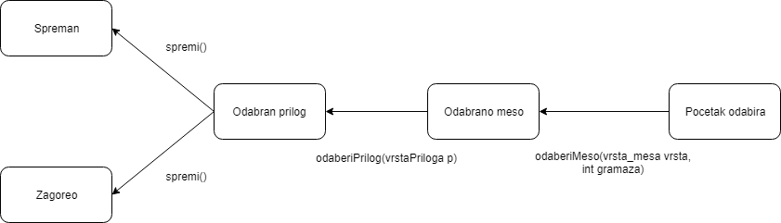

Za klasu **Obrok** treba implementirati sledeće:

* konstruktor bez parametara - početno stanje je Pocetak odabira
* konstruktor sa parametrima
* metod bool odaberiMeso()
* metod bool odaberiPrilog()
* metod void spremi()
* metodu getMeso()
* metodu getPrilog()
* metodu getStanje()

**Napomene:**

* Funkcija rand se nalazi u sistemskoj biblioteci <cstdlib>
* Postavljanje seed-a funkciji rand moguće je obaviti pozivom srand(time(NULL))
* Funkcija time se nalazi u sistemskoj biblioteci <time.h>
* Napraviti funkciju meni koja omogućava pozivanje svih metoda nad jednim objektom.